TERMENII DE REFERINȚĂ (ToR)

Concurs oferte comerciale nr. 1126NDF pentru producere materiale informative și de vizibilitate (Lot 1, Lot 2 și Lot 3)

Asociația Obștească „Eco-Răzeni" este o organizație necomercială fondată în 1998, cu sediul în s. Răzeni, r. Ialoveni. Misiunea asociației este de a implementa programe eficiente și durabile pentru crearea oportunităților de participare a tinerilor la dezvoltarea comunității și incluziunea socio-profesională a tinerilor din categorii defavorizate, inclusiv cu dizabilități.

Conform planului de activitate al Asociației Obștești "Eco-Răzeni", în perioada iunie – noiembrie 2026, se implementează proiectul „Tinerii – lideri pentru democrație rezilientă și integrare europeană incluzivă în Republica Moldova", finanțat de New Democracy Fund (NDF) din Danemarca, prin intermediul International Media Support (IMS).

Scopul concursului
Scopul acestui concurs este de a identifica și contracta companie(i) specializată(e) pentru dezvoltarea integrală (concept, design și producție) a materialelor informativ-educative și de vizibilitate ale proiectului, necesare pentru componenta de informare și educație în rândul persoanelor tinere și adulte privind procesul și beneficiile integrării europene a Republicii Moldova. Achiziția este organizată pe trei loturi de tip „full-service" (fiecare acoperă integral concept, design și producție pentru categoria respectivă), care pot fi ofertate separat sau împreună de către același ofertant:
Lot 1: Toolkituri informative și educaționale - broșuri (design grafic și tipar);
Lot 2: Video scurte explicative (concept, scenariu și producție);
Lot 3: Set m ateriale promoționale cu imprimeu (concept, design și producție).

Cerință obligatorie pentru toate materialele (toate loturile): fiecare material produs în cadrul acestui contract (toolkituri, video-uri, tricou, geantă eco, sticlă termos) trebuie să includă vizibil logo-ul Eco-Răzeni și logo-ul New Democracy Fund (NDF), în variantele lor full color.

Sarcina tehnică pentru Lot 1: Toolkituri informative și educaționale - broșuri (design grafic și tipar)

Nr. | Produs | Specificații tehnice și conținut | Livrabile | Cant.
1. | Toolkit informative și educaționale – broșuri, privind procesul și beneficiile integrării europene a Republicii Moldova | Conform celor 10 tematici obligatorii (a se vedea lista de mai jos); limbi RO/RU; textul (conținutul) celor 10 pagini per titlu este asigurat integral de Eco-Răzeni și va fi livrat companiei câștigătoare în ziua semnării contractului de prestare a serviciilor pentru Lot 1. Ofertantul răspunde de: (a) propunerea de concept vizual - machetă/mockup pentru 1-2 pagini reprezentative, supusă aprobării Eco-Răzeni înainte de continuare; (b) machetarea completă a celor 10 pagini pentru fiecare din cele 10 titluri, pe baza conceptului aprobat; (c) tipărirea. Format broșură fullcolor B6, 10 pagini inclusiv coperta, prindere cu capse pe stânga, tipar pe hârtie reciclată mată, densitate recomandată 170 g/m² (uniform pe toate paginile, inclusiv coperta) | (1) Fișiere PDF finale RO și RU pentru toate cele 10 titluri; (2) tiraj tipărit, 500 ex./titlu | 10 titluri × 500 ex. = 5.000 ex.

Lista tematici obligatorii pentru cele 10 toolkituri:
1. Ce este Uniunea Europeană și cum funcționează (instituții UE);
2. Istoricul și etapele parcursului de aderare a Republicii Moldova la UE;
3. Criteriul politic de la Copenhaga: democrație, stat de drept, drepturile omului;
4. Criteriul economic de la Copenhaga: economie de piață funcțională;
5. Criteriul legislativ: preluarea acquis-ului comunitar (armonizarea legislației);
6. Drepturile cetățenilor UE și libertățile fundamentale (libera circulație, muncă, studii);
7. Oportunități de finanțare și mobilitate pentru tineri (Erasmus+ și alte programe UE);
8. Standarde de mediu și tranziția verde în procesul de aderare;
9. Rolul societății civile și al tinerilor în procesul de integrare europeană;
10. Mituri și dezinformare despre UE, clarificări bazate pe fapte.

Termen intermediar de livrare Lot 1, fișiere PDF finale (toate cele 10 titluri, RO și RU): 1 septembrie 2026. Termen final de livrare Lot 1 (toolkituri tipărite, gata de distribuire): 10 septembrie 2026.

Sarcina tehnică pentru Lot 2: Video scurte explicative (concept, scenariu și producție)

Nr. | Produs | Specificații tehnice și conținut | Livrabile | Cant.
1. | Video scurte explicative privind procesul și beneficiile integrării europene a Republicii Moldova | Conform celor 5 tematici obligatorii (a se vedea lista de mai jos); punctele cheie de conținut (mesajele/faptele) pentru fiecare temă sunt asigurate integral de Eco-Răzeni și vor fi livrate companiei câștigătoare în ziua semnării contractului de prestare a serviciilor pentru Lot 2. Ofertantul răspunde de: (a) scenariul, adaptarea punctelor de conținut în format video (structură, ritm, mesaj central), supus aprobării Eco-Răzeni înainte de filmare; (b) producția: filmare, montaj, grafice și animație. Durată maximă 2 minute/video (recomandat 90 - 120 secunde); voce în limba română; prezentare cu voce și imagine ale unui tânăr și unei tinere care explică subiectele; format optim pentru distribuire pe rețele de socializare (vertical/pătrat) | Pentru fiecare video: 2 fișiere finale separate (1) cu subtitrare în română (pentru accesibilitate, persoane cu deficiențe de auz) și (2) cu subtitrare în rusă, aceeași voce și imagine în ambele; plus fișiere sursă | 5

Lista tematici obligatorii pentru cele 5 video-uri:
1. Ce este UE și de ce contează pentru Republica Moldova;
2. Parcursul Republicii Moldova spre aderare, etape cheie;
3. Criteriile de la Copenhaga, pe scurt;
4. Oportunități concrete pentru persoanele tinere (studii, muncă, finanțare, călătorii);
5. Combaterea miturilor și a dezinformării despre UE.

Termen limită de livrare Lot 2 (video-uri finalizate, ambele variante de subtitrare): 10 septembrie 2026.

Sarcina tehnică pentru Lot 3: Materiale promoționale (concept, design și producție)

Cerință specială Lot 3: oferta trebuie să includă deja conceptul și design-ul finit (mockup) pentru cele 3 produse, realizat pe baza textului furnizat și logo-urilor Eco-Răzeni (descarcă aici) și New Democracy Fund (descarcă aici), nu doar mostre generice de portofoliu.

Cerințe privind tehnologia de imprimare: ofertantul va propune tehnologia de imprimare cea mai potrivită și rezistentă la spălare/purtare îndelungată pentru fiecare material (soluția tehnic corectă), dintre următoarele, justificând alegerea: serigrafie, DTF, termotransfer, tampografie/imprimare UV.

Nr. | Produs | Specificații tehnice și conținut | Livrabile | Cant.
1. | Tricou polo unisex  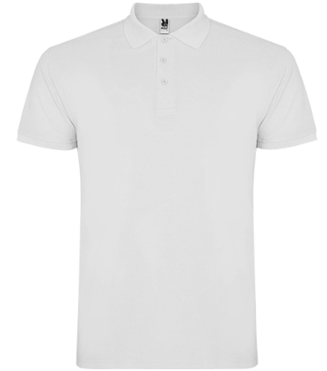 | Guler tip polo cu nasturi; culoare albă; compoziție 100% bumbac și/sau poliester; densitate 220 g/m²; imprimeu 4+0, format A6, față și spate; mărimi disponibile S - XXL. Imprimeu piept (zona inimii): interpretare grafică originală proprie - hartă simplificată a Republicii Moldova combinată cu o interpretare stilizată a drapelului UE (nu o reproducere exactă a emblemei oficiale). Acest element grafic este comun pentru toate cele 3 materiale promoționale (tricou, geantă, sticlă). Imprimeu spate: logo Eco-Răzeni și logo NDF (full color) + textul: „Mă informez. Mă implic. Contribui la Moldova europeană.” (text identic pe toate cele 3 materiale). | Produs finit personalizat, concept/design (mockup) inclus în ofertă | 1.000 buc.
2. | Geantă eco bej  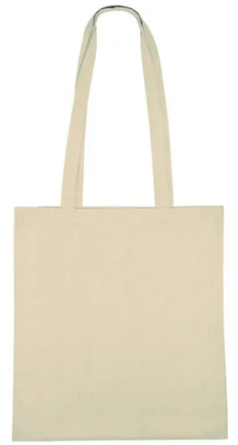 | Culoare bej; mânere lungi; compoziție 100% bumbac; densitate 180 g/m²; imprimeu 4+0, format A5, pe o parte; elementul grafic comun (hartă RM, drapel UE stilizat), logo Eco-Răzeni și logo NDF (full color), textul: „Mă informez. Mă implic. Contribui la Moldova europeană.” (text identic pe toate cele 3 materiale). | Produs finit personalizat, concept/design (mockup) inclus în ofertă | 1.000 buc.
3. | Sticlă termos oțel  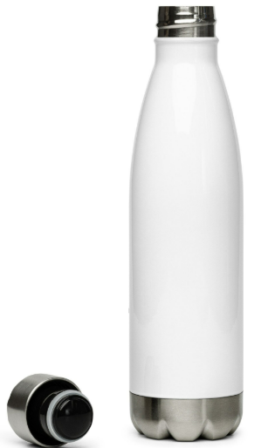 | Oțel inoxidabil; capacitate 500 ml; imprimeu 4+0, format A5; elementul grafic comun (hartă RM, drapel UE stilizat), logo Eco-Răzeni și logo NDF (full color), textul: „Mă informez. Mă implic. Contribui la Moldova europeană.” (text identic pe toate cele 3 materiale). | Produs finit personalizat, concept/design (mockup) inclus în ofertă | 1.000 buc.

Distribuția exactă pe mărimi (S/M/L/XL etc.) pentru cele 1.000 de tricouri va fi comunicată furnizorului câștigător înainte de lansarea producției; prețul ofertat va fi considerat unitar, indiferent de mărime.

Termen limită de livrare Lot 3 (seturi promoționale gata de distribuire): 4 septembrie 2026.

Conceptele grafice, adaptarea conținutului, design-ul și textele pentru fiecare lot vor fi coordonate cu reprezentanții Asociației Obștești „Eco-Răzeni" înainte de lansarea producției/tipăririi. Asociația își rezervă dreptul de a solicita ajustări ale machetelor înainte de producție, precum și dreptul de a renunța la unele categorii de produse sau de a contracta furnizori diferiți pentru fiecare lot.

Cerințe față de oferta financiară
Ofertantul va elabora o ofertă financiară detaliată, în lei moldovenești, cu indicarea prețului per unitate și total pentru fiecare poziție din lotul/loturile ofertate, cu TVA inclus.

Criterii de selecție
Lot 1 Toolkituri informative și educaționale - broșuri (design grafic și tipar):
a) Experiența ofertantului și portofoliul de lucrări similare – 20%;
b) Calitatea conceptuală, editorială și tehnică a machetei/mostrelor prezentate – 35%;
c) Condiții și termeni de livrare – 15%;
d) Preț competitiv, cu respectarea raportului preț/calitate – 30%.
Lot 2 Video scurte explicative (concept, scenariu și producție):
a) Experiența ofertantului și portofoliul de producții video similare – 25%;
b) Calitatea creativă și tehnică a conceptului/mostrelor (scenariu, producție, montaj) – 40%;
c) Condiții și termeni de livrare – 10%;
d) Preț competitiv, cu respectarea raportului preț/calitate – 25%.
Lot 3 Materiale promoționale (concept, design și producție):
a) Experiența ofertantului: prezența pe piață, clienți fideli/referințe – 10%;
b) Încadrarea în specificațiile tehnice solicitate și calitatea produselor – 15%;
c) Condiții și termeni de livrare și plată – 15%;
d) Preț competitiv, cu respectarea raportului preț/calitate – 60%.

Dosarul de aplicare trebuie să conțină următoarele documente și informații:
1) Formularul tip de ofertă (semnat olograf sau electronic și ștampilat, după caz), completat pentru lotul/loturile pentru care se depune oferta, incluzând conceptul și design-ul finit (mockup) al celor 3 produse, pe baza textului și logo-urilor furnizate în secțiunea Lot 3 (pentru Lot 3), sau mostre de concept/portofoliu (pentru Lot 1 și Lot 2);
2) Scurtă descriere a companiei, inclusiv lista cu clienți și scrisori de referință (opțional);
3) Mostre de portofoliu, de la 2 până la 3 lucrări similare realizate anterior (broșuri/materiale educaționale pentru Lot 1; producții video scurte explicative pentru Lot 2; materiale promoționale personalizate pentru Lot 3, pe lângă mockup-ul de concept cerut la punctul 1), obligatoriu pentru lotul/loturile ofertate. Eco-Răzeni își rezervă dreptul de a solicita, exclusiv ofertanților calificați în etapa finală de evaluare pentru Lot 1 și/sau Lot 2, un mockup de concept pentru un toolkit/video cu conținut generic, ca etapă suplimentară de departajare.

Dosarul de aplicare va fi completat în limba română și expediat prin email la adresa: office@ecorazeni.md cu mențiunea "Ofertă materiale informative și de vizibilitate (Lot 1, Lot 2 și Lot 3)", sau depus fizic la adresa: str. Dimitrie Cantemir 41, s. Răzeni, MD 7728, r. Ialoveni.

Termenul limită de expediere a ofertelor comerciale este 07 august 2026. Detalii suplimentare pot fi solicitate de la numărul de telefon: 0 268 73325, 0 796 41243 sau la adresa de e-mail menționată. Persoana de contact: Sergiu Gurău, director executiv.

Doar companiile selectate vor fi contactate. Dosarele incomplete nu se vor evalua. Concursul de oferte comerciale se desfășoară în conformitate cu prevederile Manualului de proceduri pentru achiziții și a Politicii anticorupție ale Asociației Obștești "Eco-Răzeni". Pentru informații suplimentare vizitați https://ecorazeni.md/ro/page/our-policy/ Operatorul(ii) economic(i) selectat(i) vor respecta ghidul de vizibilitate al New Democracy Fund, conform https://www.newdemocracyfund.org/logo-visual-guidelines/

Vă mulțumim pentru participare la concurs!

